Ứng dụng công nghệ thông tin chuyển đổi số;Tích hợp công dân số; Bài học STEM trong dạy học và sinh hoạt chuyên môn của trường Tiểu học Tiên Thanh

Tháng 8/2025
Sinh hoạt chuyên môn là một hoạt động nhằm trong tổ chức giáo dục của nhà trường nhằm nâng cao chất lượng dạy học, đảm bảo cho giáo viên được trao đổi, chia sẻ và học tập kinh nghiệm lẫn nhau.
Để mỗi bài giảng sinh động, hấp dẫn học sinh và để các em dễ tiếp thu hơn khi được sự trợ giúp của công nghệ thông tin thì không ai khác trong nhà trường người trực tiếp làm việc đó là những giáo viên. Nhưng khi ứng dụng công nghệ thông tin có một số giáo viên còn ngại vì trình độ tin học còn hạn chế, ngại tiếp xúc với các phương tiện hiện đại, còn có tính ngại đổi mới trong quá trình soạn giảng các hoạt động có ứng dụng công nghệ thông tin. Hơn nữa, trong giai đoạn hiện nay việc áp dụng công nghệ thông tin vào hỗ trợ các hoạt động giảng dạy là rất cần thiết.
Chính vì vậy, để nâng cao kỹ năng sử dụng công nghệ thông tin, tạo cơ hội cho các giáo viên học hỏi nhau, cùng nhau trao đổi kinh nghiệm ứng dụng công nghệ thông tin vào giảng dạy.Tháng 8/2025 trường Tiểu học Tiên Thanh triển khai Sinh hoạt chuyên môn về chuyên đề ứng dụng công nghệ thông tin đến 100% giáo viên trong trường với các nội dung:
1. Bồi dưỡng cách lựa chọn, sử dụng phần mềm để hỗ trợ các hoạt động giáo dục:.
+Ứng dụng phần mềm Chatgpt, Canva trong dạy và học (phần mềm thiết kế bối cảnh, chuyển động nhân vật).
+Ứng dụng phần mềm Quizizz, Wordwall ( tạo trò chơi) trong dạy học.
+ Ứng dụng Google ai studio, chat gpt, gemini, gamma, digen, dreamina, canva AI ... trong dạy học
2.Sinh hoạt chuyên môn theo nghiên cứu bài học là một trong những đổi mới mà giáo viên cùng nhau học tập từ thực tế việc học của học sinh. Ở đó, giáo viên cùng nhau thiết kế kế hoạch dạy học và cùng dự giờ, quan sát, suy ngẫm và chia sẻ (tập trung chủ yếu vào việc học của học sinh) bài học. Đồng thời đưa ra những nhận xét về sự tác động của lời giải, các câu hỏi, các nhiệm vụ học tập mà giáo viên đưa ra,... có ảnh hưởng đến việc học của học sinh. Trên cơ sở đó, giáo viên được chia sẻ, học tập lẫn nhau, rút kinh nghiệm và điều chỉnh nội dung, phương pháp dạy học vào bài học hàng ngày một cách hiệu quả.
Cũng như những buổi sinh hoạt chuyên môn tập trung theo truyền thống, buổi sinh hoạt chuyên môn trực tuyến của giáo viên các khối trường Tiểu học Tiên Thanh được thực hiện đầy đủ các bước theo đúng qui định. Các bước trong sinh hoạt chuyên môn theo nghiên cứu bài học được triển khai rõ ràng và hiệu quả. Các bài dạy được giáo viên trong khối nghiên cứu, chia sẻ trong buổi sinh hoạt chuyên môn theo hướng nghiên cứu nội dung bài học nhằm đảm bải việc giảng dạy thực sự chất lượng, hiệu quả. Qua gần 3 tuần thực học, giáo viên cùng nhau trao đổi từ thực tế việc học của học sinh. Từ đó cùng nhau thiết kế kế hoạch dạy học, cùng dự giờ, quan sát, suy ngẫm và đưa ra những nhận xét, phân tích các vấn đề có liên quan đến học sinh. Sau đó, giáo viên cùng trao đổi để điều chỉnh nội dung, hình thức tổ chức dạy học vào bài học hằng ngày để đạt kết quả tốt nhất. Trong buổi sinh hoạt chuyên môn, giáo viên các khối trao đổi rất sôi nổi, tìm ra những biện pháp và hướng khắc phục hiệu quả như: thay đổi các hình thức tổ chức dạy học, thảo luận nhóm, chơi mà học qua phần mềm câu hỏi trực tuyến Quizzi, giúp tạo hứng thú học tập cho học sinh. Các giáo viên trong khối cũng chia sẻ việc sử dụng ứng dụng Padlet để trưng bày sản phẩm thủ công, các phần mềm hỗ trợ giáo viên trong việc ôn tập kiến thức, nộp bài và chữa bài cho học sinh.... “Vừa dạy học, vừa học tập nâng cao chuyên môn” hơn lúc nào hết, trách nhiệm đang đặt nặng lên đôi vai người thầy.
Các buổi sinh hoạt chuyên môn đã diễn ra trong bầu không khí sôi nổi, hào hứng; các giáo viên đã rất tích cực trao đổi các nội dung, kinh nghiệm trong quá trình ứng dụng công nghệ thông tin với nhau. Bên cạnh đó khối cũng lắng nghe và tiếp thu ý kiến chỉ đạo của BGH để các buổi sinh hoạt chuyên môn được tốt hơn. Hy vọng rằng, các giáo viên sẽ phát huy tốt các nội dung đã được bồi dưỡng, học hỏi vào công tác giảng dạy trong năm học. 2025-2026.

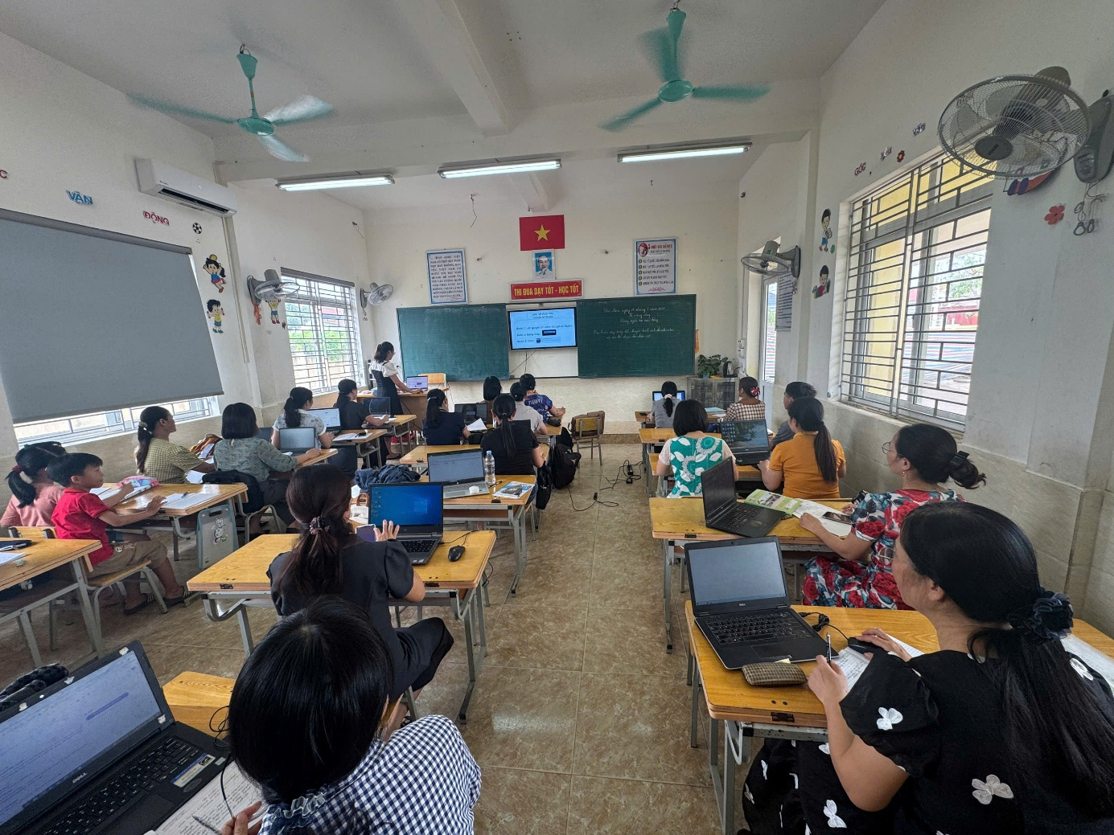
Hình ảnh: Buổi tập huấn Công nghệ thông tin- chuyển đỏi số

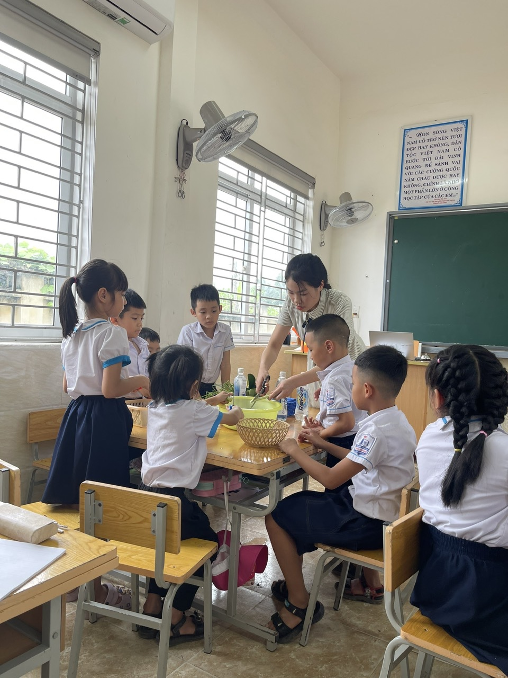
Bài dạy STEM lớp 2

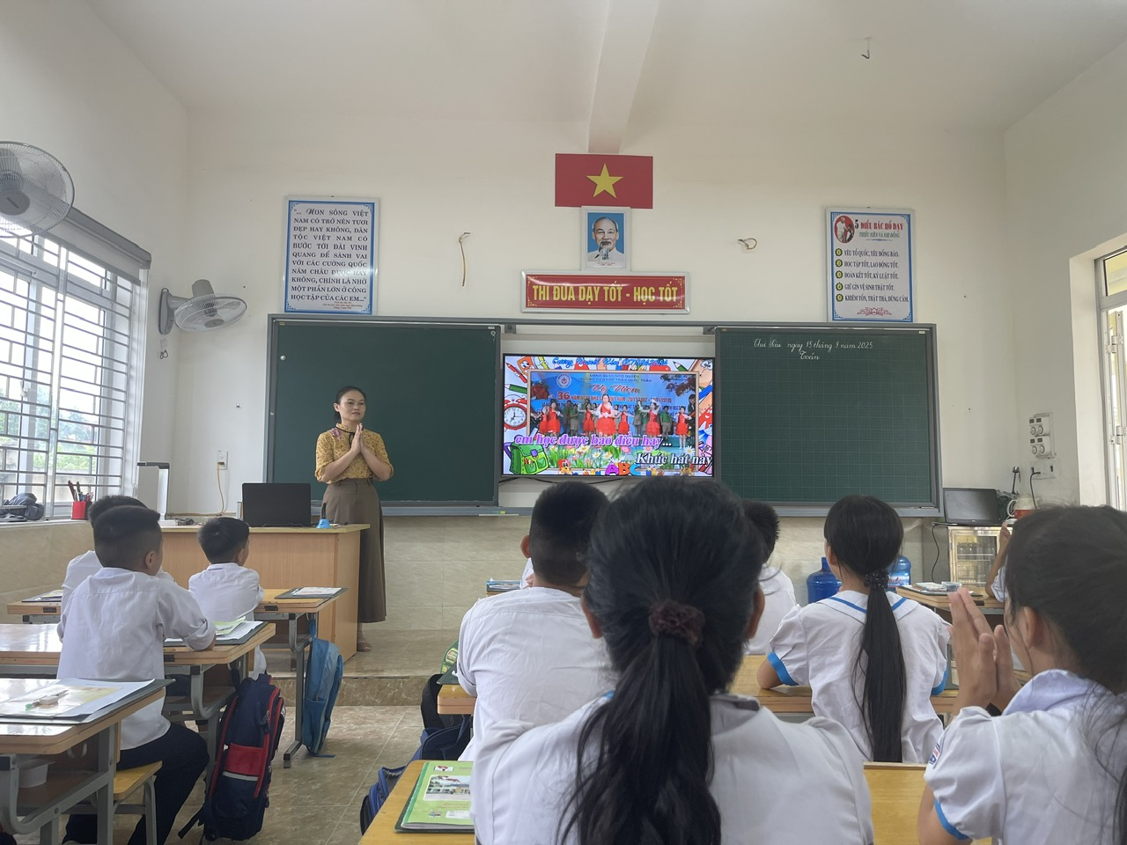
Ứng dụng các phần mền dạy học vào giảng dạy môn Toán lớp 4

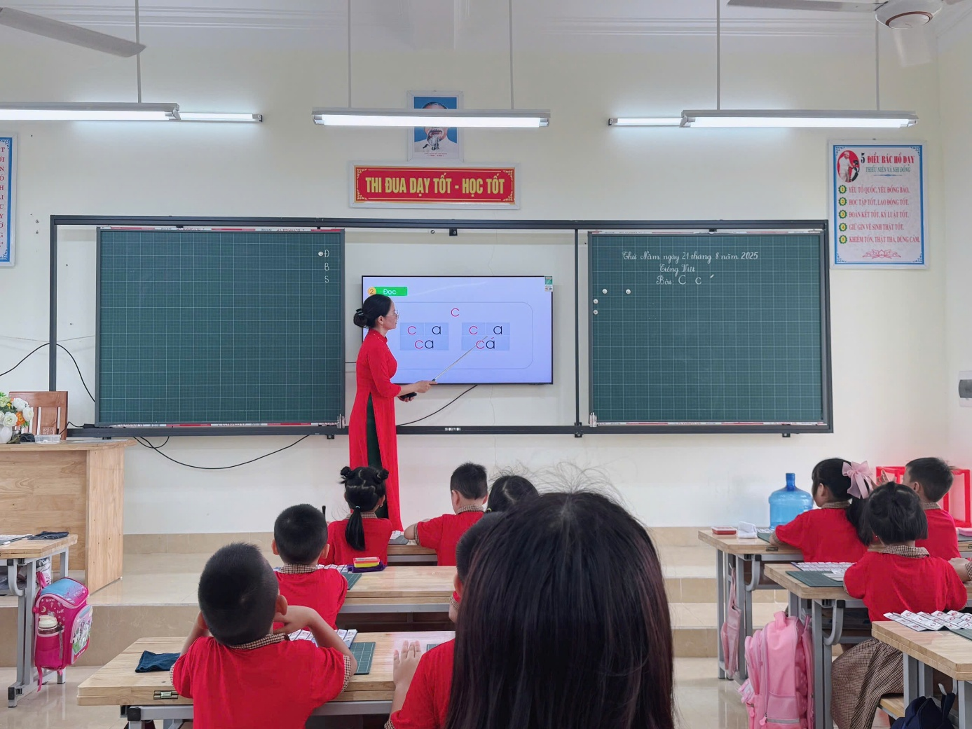

Ứng dụng các phần mền dạy học vào giảng dạy môn Tiếng Việt lớp 1
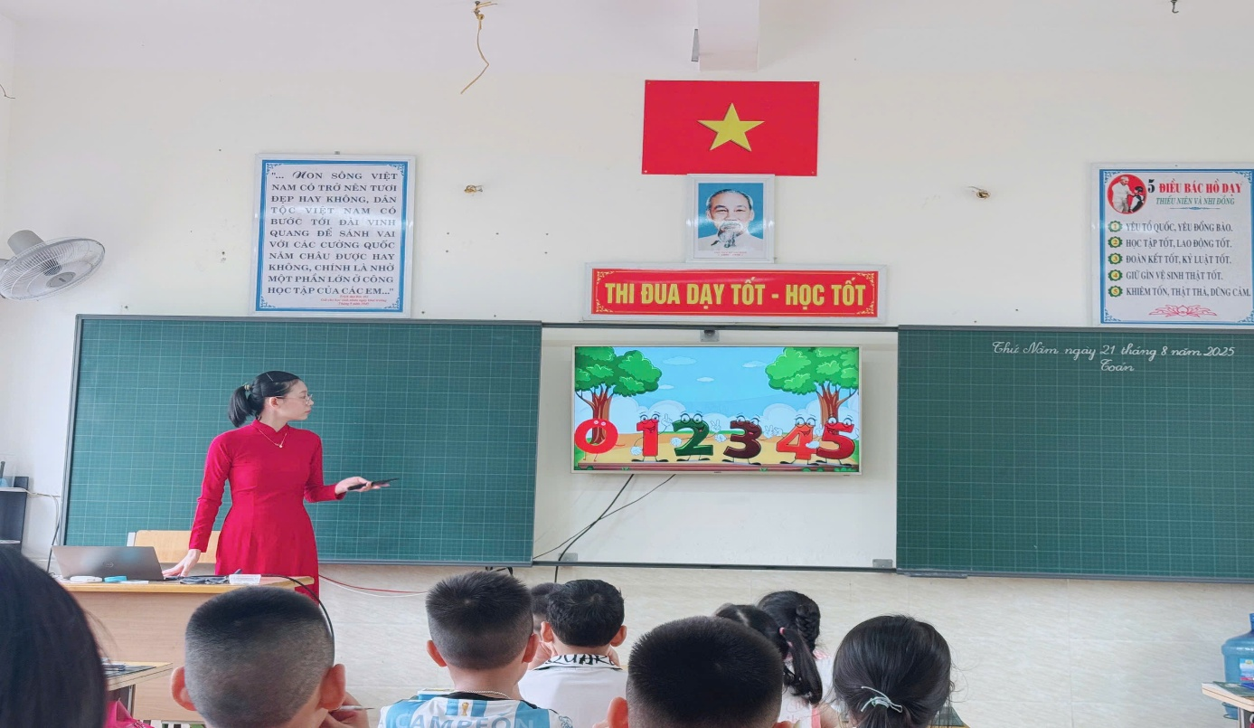

Ứng dụng các phần mền dạy học vào giảng dạy môn Toán lớp 1

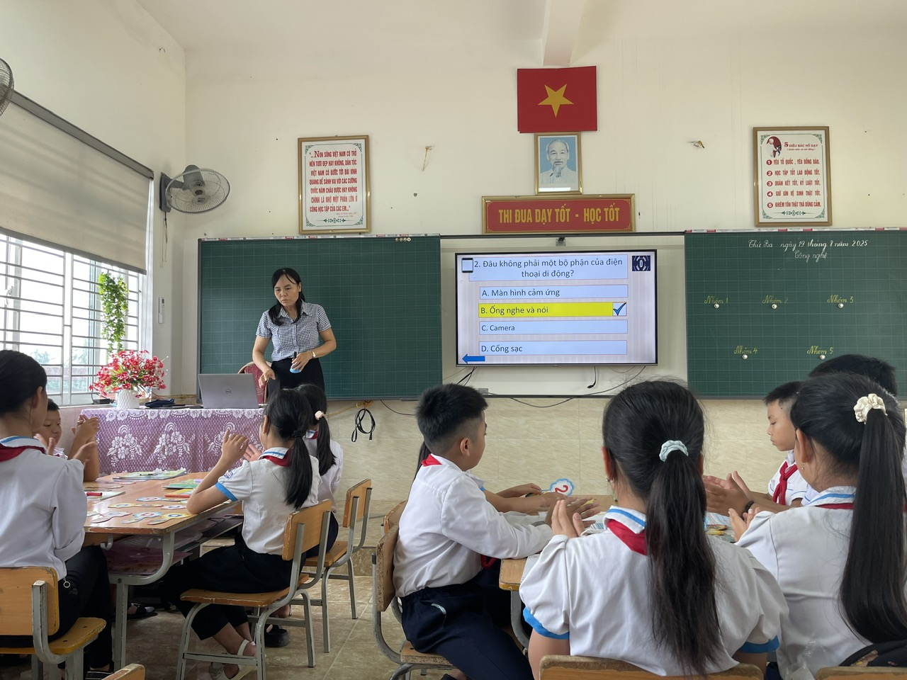
Lồng ghép Giáo dục công dân số vào tiết Công nghệ lớp 5

